**CTT534 – Thiết Kế Giao Diện**

**CHANGES IN COMPUTER PROTOTYPE**

**PA 4**

# Thông tin nhóm

Tên nhóm: **LacTroi**

Các thành viên trong nhóm

|  |  |  |  |  |
| --- | --- | --- | --- | --- |
| **MSSV** | **Họ và tên** | **Email** | **Số điện thoại** | **Vai trò** |
| 1542230 | Vũ Mạnh Hùng | vmhung93@gmail.com | 0938 237 419 | Leader |
| 1542241 | Bạch Chấn Minh | danny.minh0893@gmail.com | 0169 777 1714 |  |
| 1542264 | Phạm Quang Sơn | phamquangson4493@gmail.com | 0166 907 0077 |  |
| 1542290 | Trần Thanh Tùng | thanhtung9313@gmail.com | 0937 478 089 |  |

## Phản hồi của thầy và các nhóm khác ở PA 3 cho Computer Prototype

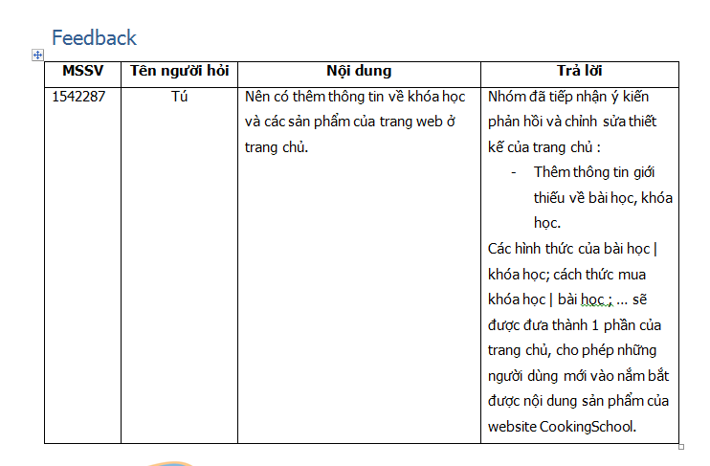

## Phần hiệu chỉnh của nhóm theo feedback

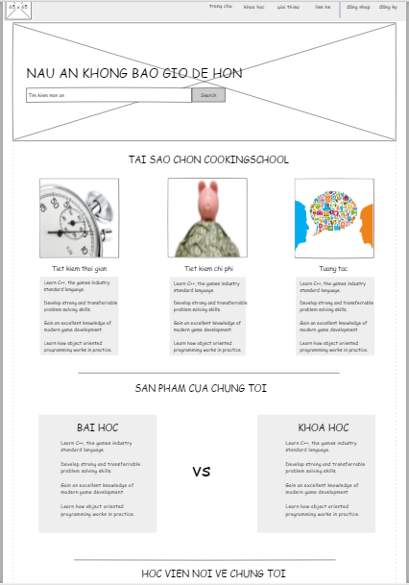

|  |  |
| --- | --- |
| Chỉnh sửa | Ý nghĩa |
| Đã thêm phần giới thiệu sản phẩm ( khóa học và bài học ) vào landing-page trong computer prototype của website. | Giới thiệu cho người dùng những sản phẩm của website : bài học là như thế nào ; khóa học là như thế nào; điểm lợi của mỗi sản phẩm; cách thức mua…. |